Здравствуйте, неравнодушные родители!
КАК НЕУСТОЙЧИВАЯ САМООЦЕНКА ВЛИЯЕТ НА НАШУ ЖИЗНЬ?
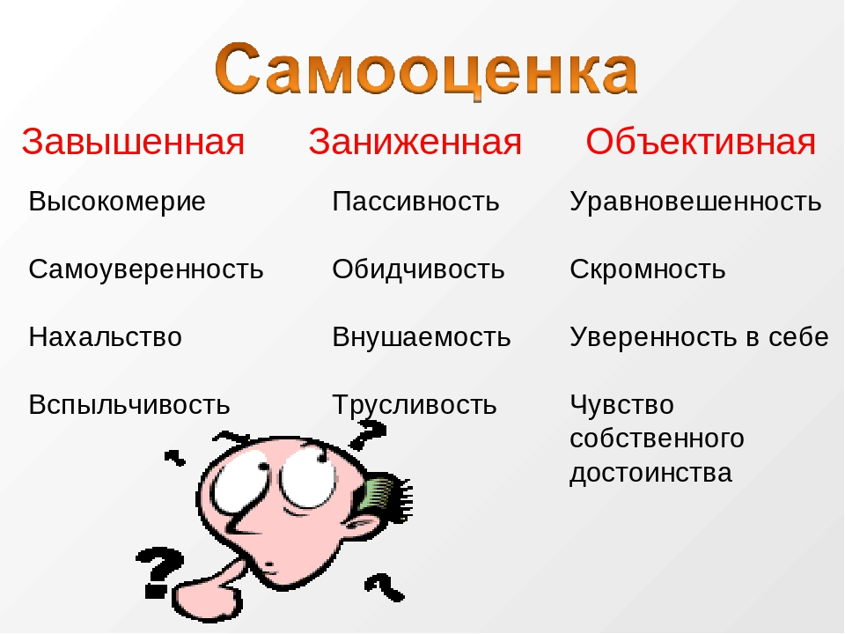
Очень трудно жить на свете человеку с неустойчивой самооценкой. У него ведь как: что-то получается в жизни, сбываются планы и проекты – и самооценка – ррраз! – как на качелях подскочила вверх! Мы любим себя, мы любим мужа, мы любим весь мир! Жизнь прекрасна и удивительна! А потом что-то не заладилось – самооценка – резко вниз! Горе мне, горе! Я неудачник! У меня никогда ничего не получится! Я бесполезный член общества! Весь мир против меня! Ненавижу всех!
Кто-то пожалел, посочувствовал – самооценка опять вверх! Другой обругал, покритиковал – снова вниз! И ладно бы, влияло это только на перепады настроения, так ведь нет – последствия неустойчивой самооценки мы находим во всех сферах нашей жизни. Другими словами «эмоциональные качели»… Кто же сейчас находится в состоянии равновесия???
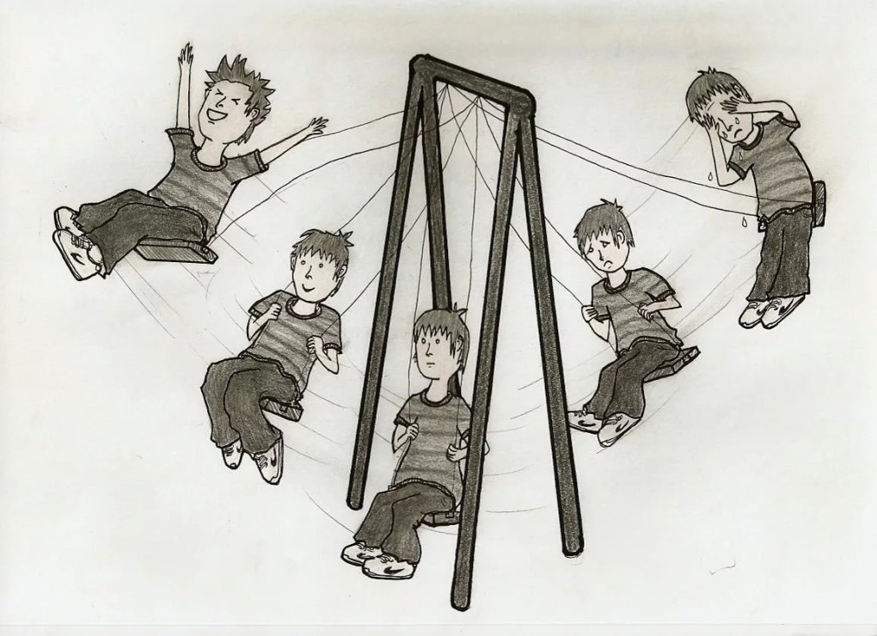
В период подъёма нам свойственно предаваться эйфории, мечтать, строить планы, начинать новые, порой рискованные, проекты. В это время мы очень верим в себя, любим весь мир, надеемся на лучшее. Но вот где-то происходит сбой, срыв, отступление от плана – мы падаем в бездну отчаяния, на нас наваливается депрессия и чувство вины. Мы ненавидим себя, а часто и весь мир.
Наша неустойчивая самооценка мешает нам во всех, без исключения, сферах нашей жизни:

1. В профессии и вообще в выборе способа зарабатывать деньги или выборе будущей профессии (возможно, будь мы немного увереннее в себе, мы бы и работали совсем в другом месте и на другой должности и с другой зарплатой; претендовали на поступление в престижный ВУЗ. Или у нас был бы собственный бизнес?). Неудача порой заставляет нас раньше времени отказываться от некоторых своих целей, которые, возможно, сумей мы преодолеть период временных трудностей, действительно привели бы нас к успеху и к улучшению всей нашей жизни.
2. В отношениях с близкими и не очень близкими людьми. Человек с устойчивой самооценкой меньше подвержен всплескам эмоций, уважительно относится к окружающим и воспринимает их более объективно – замечает их достоинства и недостатки, а значит и более адекватно строит с ними свои отношения, говорит и действует разумно. Кроме того, такому человеку не надо себя ни с кем сравнивать, чтобы хоть немного «полить бальзамом свои раны», доказав себе, что он лучше, чем кто-то другой. Поэтому отношения с людьми человека с устойчивой самооценкой отличаются доброжелательностью, искренностью, открытостью и приносят гораздо больше позитива и удовлетворённости.
Наверное, не для кого в наше время уже не секрет, что закладывается наша самооценка в детстве. Правда, родители наши совсем не хотели «испортить нам жизнь», всё это получилось ненамеренно. А вот себе, как родителям, на заметку надо взять обязательно – чего ни в коем случае делать нельзя, чтобы не подорвать устойчивую положительную самооценку наших детей:
1. Не смешивайте личность ребёнка и его поступки. Принимать и любить его надо безусловно, полностью. Выражать своё неодобрение можно только его поступками (только не переборщите и с этим – неодобрением поступков). Ни в коем случае: «Сегодня воспитательница в садике опять жаловалась на тебя! Не люблю такого плохого мальчика, мне за тебя стыдно!» Правильно: «Воспитательница сказала, у тебя сегодня в садике были проблемы? Расскажи мне, что случилось, давай вместе подумаем, мог ли ты поступить иначе?» Ни в коем случае: «Ты так плохо учишься! Мне не нужен такой сынок!» Правильно: «Как же я тебя люблю! Мы обязательно справимся со школьными проблемами вместе!»
2. Никогда не с кем не сравнивайте своего ребёнка, ни мысленно, ни вслух!
3. Не давайте оценок ребёнку, ни хороших, ни плохих, просто выражайте своё мнение о его поступках: «Я сегодня была так рада, когда увидела твой рисунок на выставке», «Я очень расстроилась вчера на собрании в школе, когда узнала, что ты не слушаешь на уроках».
4. Не пытайтесь манипулировать ребёнком, стараясь вызвать у него чувство вины! «У меня разболелась голова, когда я узнала, что ты сегодня натворил», «Бабушка попала в больницу из-за твоего безобразного поведения».

А что же делать нам самим, как сделать свою самооценку более устойчивой?

Во-первых, надо учиться себя любить и принимать. Мы никому не должны доказывать, насколько мы хороши. Мы хороши, даже прекрасны, уже самим фактом появления на свет! Богу было угодно, чтобы мы родились, значит, в этом есть некий высший смысл.
Каждый из нас индивидуальность, личность, каждый из нас уникален! Этого вполне достаточно для того, чтобы себя любить, принимать во всех своих проявлениях и даже собой гордиться. Каждый человек – прекрасен! Уникален! Неповторим! Каждый обладает индивидуальными, присущими только ему задатками, способностями, уникальным опытом и взглядом на мир. И это просто здорово, это прекрасно! Полюбите и примите себя, полюбите и примите других! Вы даже не представляете, как изменится к лучшему ваша жизнь!
Если вам трудно сразу полюбить себя безусловно, если в вас очень крепко вдолбили то, что любят только «за особые достижения», то убедите себя, что этих достижений у вас уже очень-очень много. Вообще, для того чтобы острее ощущать свою удовлетворённость жизнью, старайтесь почаще заниматься делами, в которых вы чувствуете себя успешными. Здорово, когда чувство удовлетворения вам приносит работа, отношения с близкими, домашние дела, ваше хобби!
Ещё один очень важный момент – измените своё отношение к неудачам. Ошибаются все. Но кто-то после этого опускает руки и бросает начатое дело, а кто-то извлекает из ошибок ценные уроки. Кого-то неудачи делают сильнее, а кого-то страх ошибиться загоняет в угол и делает пассивным.
Не надо бояться неудач, они обогащают наш опыт. Любая неудача – это новый шаг, это новая ступень развития. Неудача – это возможность остановиться, оглядеться, задуматься, проанализировать. Возможно, вы найдёте более удачное решение, более удобный путь, переоцените то, что уже сделано. Может быть, надо приобрести ещё немного теоретических знаний по вопросу, а может быть, вам просто надо больше практиковаться!
А иногда необходимо просто отдохнуть, дать себе передышку! Не позволяйте неудачам надолго выбивать вас из колеи.
Помните: не ошибается только тот, кто ничего не делает!

Педагог – психолог Инна Александровна Попова

